Федеральное государственное бюджетное образовательное учреждение высшего образования

«Сибирский государственный университет телекоммуникаций и информатики»

(СибГУТИ)

Кафедра прикладной математики и кибернетики

Расчётно-графическая работа по дисциплине «Базы данных»

Вариант 1.

Выполнил:

студент группы ИП-712

Алексеев С.В.

Проверил:

профессор кафедры ПМиК Барахнин В.Б.

Новосибирск 2020

Оглавление

Задание 2

Часть 1 4

Часть 2 А) 6

Rgz.php: 6

Rgz2.php: 9

Rgz3.php: 10

Часть 2 Б) 12

1.html: 12

Rgz1.php: 13

2.html: 14

Rgz2.php: 14

3.html: 15

Rgz3.php: 16

# Задание

1-я часть.

~~~~~~~~~~

Написать три сценария (командные файлы):

1. создания таблицы,
2. начального заполнения таблицы данными,
3. выборки из нее итоговой информации.

Таблица должна содержать данные согласно вашему варианту задания, номер варианта соответствует номеру в журнале группы).

Имя таблицы должно быть в точности таким, как написано в задании.

Изменять данные в приведенных таблицах НЕ РАЗРЕШАЕТСЯ!

Структура таблицы должна включать ключевое поле. Это требование должно быть учтено в сценарии создания таблицы.

Сценарий начального заполнения должен включать команды вставки строк в таблицу. При этом должна соблюдаться уникальность значений ключевого поля.

Сценарий выборки итоговой информации должен включать параметры для обеспечения различных выборок данных.

Таблица:

Т4 - Команды языка SQL Oracle (SQL).

Обязательные поля: номер, название команды, тип (категория) команды.

N Команда Тип команды

1. ALTER SESSION Управления
2. ALTER SYSTEM Управления
3. COMMIT Управления
4. ROLLBACK Управления
5. DELETE DML
6. INSERT DML
7. SELECT DML
8. UPDATE DML
9. ALTER ROLE DDL
10. ALTER VIEW DDL
11. CREATE ROLE DDL
12. CREATE TABLE DDL
13. DROP DDL
14. GRANT DDL
15. REVOK DDL
16. TRUNCATE DDL

2-я часть. А)

~~~~~~~~~~

Написать три РНР-скрипта:

1) создания таблицы в СУБД MySQL и начального заполнения таблицы данными,

2) создания HTML-формы (указанного вида) для выбора имени столбца таблицы,

3) вывод в браузере содержимого выбранного столбца.

Имя таблицы должно быть в точности таким, как написано в задании.

2-я часть. Б)

~~~~~~~~~~

1.Вывести число строк, не содержащих данные о команде SQL, название которой задавать с помощью параметра.

2.Вывести для каждого типа первую или последнюю (задаватьс помощью параметра) по алфавиту команду SQL.

3.Вывести названия команд SQL, имеющих типы, отличные от типов команд, названия которых начинаются с буквы, попадающей в диапазон, указанный параметрами.

HTML-форма: раскрывающийся список.

# Часть 1

1)Создаю таблицу:

CREATE TABLE T4 (N INT(6) UNSIGNED AUTO_INCREMENT PRIMARY KEY, Command VARCHAR(30) NOT NULL, TypeCommand VARCHAR(30) NOT NULL)

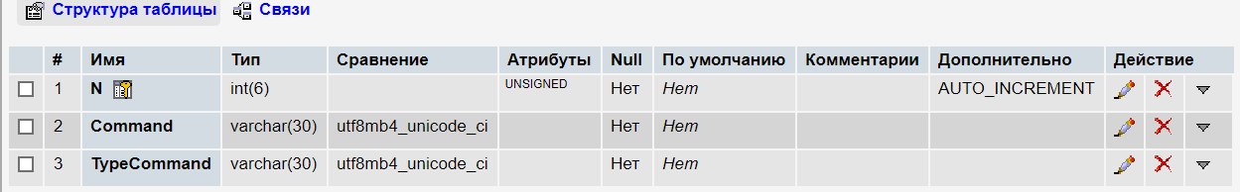

2)Заполняю созданную таблицу данными:

INSERT INTO T4 (Command, TypeCommand) VALUES ('ALTER SESSION', 'Управления');

INSERT INTO T4 (Command, TypeCommand) VALUES ('ALTER SYSTEM’, 'Управления');

INSERT INTO T4 (Command, TypeCommand) VALUES ('COMMIT', 'Управления');

INSERT INTO T4 (Command, TypeCommand) VALUES ('ROLLBACK', 'Управления');

INSERT INTO T4 (Command, TypeCommand) VALUES ('DELETE', 'DML');

INSERT INTO T4 (Command, TypeCommand) VALUES ('INSERT', 'DML');

INSERT INTO T4 (Command, TypeCommand) VALUES ('SELECT', 'DML');

INSERT INTO T4 (Command, TypeCommand) VALUES ('UPDATE', 'DML');

INSERT INTO T4 (Command, TypeCommand) VALUES ('ALTER ROLE', 'DDL');

INSERT INTO T4 (Command, TypeCommand) VALUES ('ALTER VIEW', 'DDL');

INSERT INTO T4 (Command, TypeCommand) VALUES ('CREATE ROLE', 'DDL');

INSERT INTO T4 (Command, TypeCommand) VALUES ('CREATE TABLE', 'DDL');

INSERT INTO T4 (Command, TypeCommand) VALUES ('DROPE', 'DDL');

INSERT INTO T4 (Command, TypeCommand) VALUES ('GRANT', 'DDL');

INSERT INTO T4 (Command, TypeCommand) VALUES ('REVOK', 'DDL');

INSERT INTO T4 (Command, TypeCommand) VALUES ('TRUNCATE', 'DDL');

3)Извлекаю данные:

SELECT * FROM T4

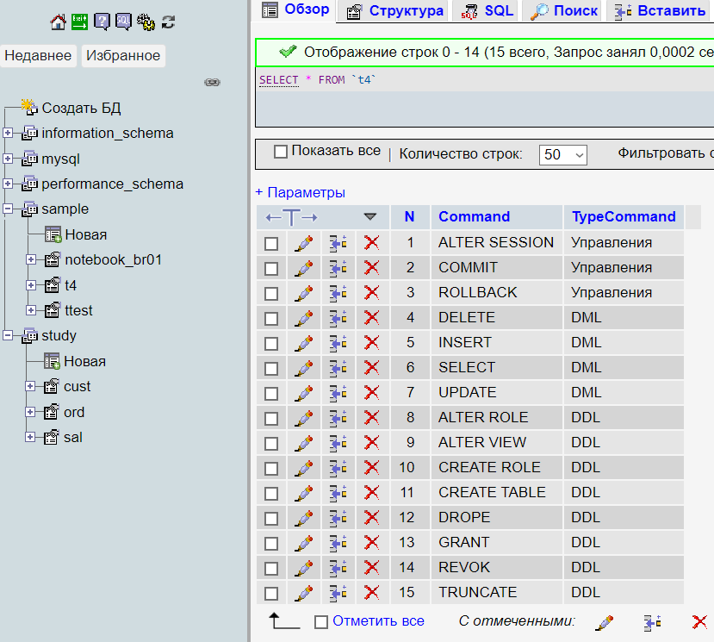

# Часть 2 А)

1) создание таблицы в СУБД MySQL и начальное заполнение таблицы данными

## Rgz.php:

<html>

<body>

<br>

<?php

//Подключение к MySQL

$user = "root";

$pass = "root";

$db = "sample";

//Создание соединения

$conn = mysqli_connect("localhost", $user, $pass, $db);

//Проверка соединения

if($conn->connect_error){

die("Ошибка подключения: " . $conn->connect_error);

}

// Создание таблицы

$sql = "CREATE TABLE T4 (

N INT(6) UNSIGNED AUTO_INCREMENT PRIMARY KEY,

Command VARCHAR(30) NOT NULL,

TypeCommand VARCHAR(30) NOT NULL

)";

//Проверка создалась ли таблица

if ($conn->query($sql) === TRUE) {

echo "Table T4 created";

}

else {

echo "Error during table creation: " . $conn->error;

}

//Добавление данных в таблицу

$insert = "INSERT INTO `T4` (`Command`, `TypeCommand`) VALUES ('ALTER SESSION', 'Управления')";

$conn->query($insert);

$insert = "INSERT INTO `T4` (`Command`, `TypeCommand`) VALUES ('ALTER SYSTEM', 'Управления')";

$conn->query($insert);

$insert = "INSERT INTO `T4` (`Command`, `TypeCommand`) VALUES ('COMMIT', 'Управления')";

$conn->query($insert);

$insert = "INSERT INTO `T4` (`Command`, `TypeCommand`) VALUES ('ROLLBACK', 'Управления')";

$conn->query($insert);

$insert = "INSERT INTO `T4` (`Command`, `TypeCommand`) VALUES ('DELETE', 'DML')";

$conn->query($insert);

$insert = "INSERT INTO `T4` (`Command`, `TypeCommand`) VALUES ('INSERT', 'DML')";

$conn->query($insert);

$insert = "INSERT INTO `T4` (`Command`, `TypeCommand`) VALUES ('SELECT', 'DML')";

$conn->query($insert);

$insert = "INSERT INTO `T4` (`Command`, `TypeCommand`) VALUES ('UPDATE', 'DML')";

$conn->query($insert);

$insert = "INSERT INTO `T4` (`Command`, `TypeCommand`) VALUES ('ALTER ROLE', 'DDL')";

$conn->query($insert);

$insert = "INSERT INTO `T4` (`Command`, `TypeCommand`) VALUES ('ALTER VIEW', 'DDL')";

$conn->query($insert);

$insert = "INSERT INTO `T4` (`Command`, `TypeCommand`) VALUES ('CREATE ROLE', 'DDL')";

$conn->query($insert);

$insert = "INSERT INTO `T4` (`Command`, `TypeCommand`) VALUES ('CREATE TABLE', 'DDL')";

$conn->query($insert);

$insert = "INSERT INTO `T4` (`Command`, `TypeCommand`) VALUES ('DROPE', 'DDL')";

$conn->query($insert);

$insert = "INSERT INTO `T4` (`Command`, `TypeCommand`) VALUES ('GRANT', 'DDL')";

$conn->query($insert);

$insert = "INSERT INTO `T4` (`Command`, `TypeCommand`) VALUES ('REVOK', 'DDL')";

$conn->query($insert);

$insert = "INSERT INTO `T4` (`Command`, `TypeCommand`) VALUES ('TRUNCATE', 'DDL')";

$conn->query($insert);

// Закрыть подключение

$conn->close();

?>

</body>

</html>

## Rgz2.php:

2) создание HTML-формы (раскрывающийся список) для выбора имени столбца таблицы

<html>

<head>

<title>Listing </title>

</head>

<body>

<form action="rgz3.php" method="GET">

<select name = "list">

<option value = "N">N</option>

<option value = "Command">Command</option>

<option value = "TypeCommand">TypeCommand</option>

</select>

<input type="submit" value="Send">

</form>

</body>

</html>

## Rgz3.php:

3) вывод в браузере содержимого выбранного столбца.

<?php

$user = "root";

$pass = "root";

$db = "sample";

/*Соединямеся с базой и делаем выборку из таблицы*/

$mysqli = new mysqli("localhost", "root", "root", "sample");

//mysql_connect("localhost", $user, $pass);

mysqli_connect("localhost", $user, $pass);

mysqli_select_db($mysqli, $db);

$sql = "SELECT * FROM T4";

$result = mysqli_query($mysqli, $sql, MYSQLI_USE_RESULT);

echo "<br/>". $_GET['list'];

echo "<br/><br/>";

$word = $_GET['list'];

while($object = mysqli_fetch_object($result)):

echo "<br/>". $object->$word;

//echo "<br/>". $object->Command;

endwhile;

//====================================================

?>

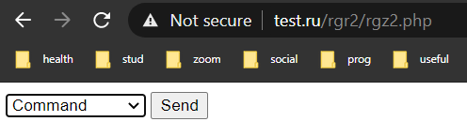

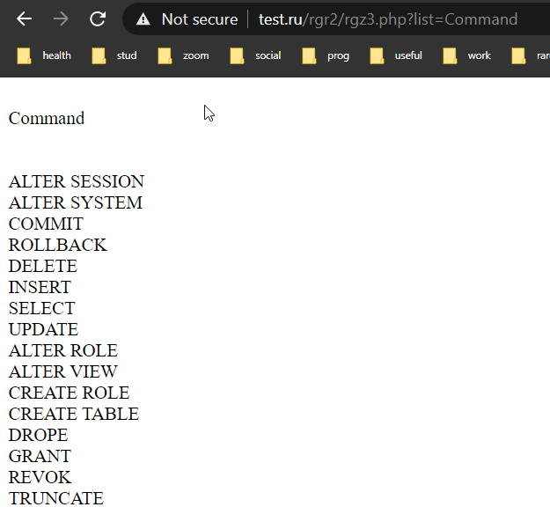

# Часть 2 Б)

## 1.html:

1.Вывести число строк, не содержащих данные о команде SQL, название которой задавать с помощью параметра.

<html><body>

<form action="rgz1.php">

Insert number of rows except the row, containing command: <input type=text name="name"><br>

<input type=submit value="GO!">

</form>

</body></html>

## Rgz1.php:

<?php

//after launching of this file add to address after .php this - list=delete(or any other command instead of delete)

$name = $_GET['name'];

$user = "root";

$pass = "root";

$db = "sample";

$mysqli = new mysqli("localhost", $user, $pass, $db);

mysqli_connect("localhost", $user, $pass);

mysqli_select_db($mysqli, $db);

//$word = $_GET['list'];

$word = $name;

$sql = "SELECT * FROM T4 where not Command = '$word'";

$result = mysqli_query($mysqli, $sql);

printf("Select returned %d rows.\n", mysqli_num_rows($result));

?>

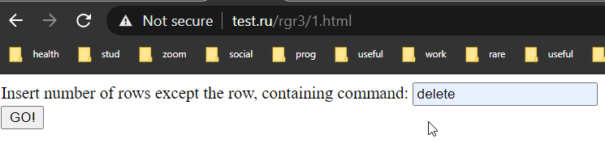

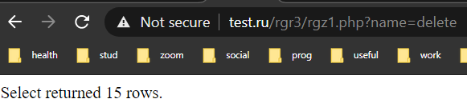

## 2.html:

2.Вывести для каждого типа первую или последнюю (задаватьс помощью параметра) по алфавиту команду SQL.

<html><body>

<form action="rgz2.php">

Insert min or max: <input type=text name="name"><br>

<input type=submit value="GO!">

</form>

</body></html>

## Rgz2.php:

<?php

//set http://test.ru/rgr3/rgz2.php?list=min or max to get the result

$user = "root";

$pass = "root";

$db = "sample";

$mysqli = new mysqli("localhost", $user, $pass, $db);

mysqli_connect("localhost", $user, $pass);

mysqli_select_db($mysqli, $db);

$name = $_GET['name'];

$word = $_GET['list'];

$word = $name;

$sql = "SELECT $word(Command) FROM T4";

$result = mysqli_query($mysqli, $sql);

printf("Select returned %d rows.\n", mysqli_num_rows($result));

while($object = mysqli_fetch_row($result))://mysqli_fetch_row gives an array

echo "<br/>". $object[0];

endwhile;

?>

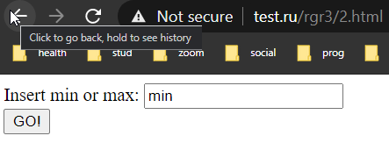

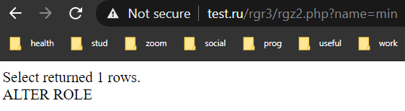

## 3.html:

3.Вывести названия команд SQL, имеющих типы, отличные от типов команд, названия которых начинаются с буквы, попадающей в диапазон, указанный параметрами.

<html><body>

<form action="rgz3.php">

Insert a letter from: <input type=text name="from"><br>

Insert a letter to : <input type=text name="to"><br>

<input type=submit value="GO!">

</form>

</body></html>

## Rgz3.php:

<?php

//http://test.ru/rgr3/rgz3.php?min=У&max=Ф

//http://test.ru/rgr3/rgz3.php?min=D&max=E

$user = "root";

$pass = "root";

$db = "sample";

/*Соединямеся с базой и делаем выборку из таблицы*/

$mysqli = new mysqli("localhost", "root", "root", "sample");

//mysql_connect("localhost", $user, $pass);

mysqli_connect("localhost", $user, $pass);

mysqli_select_db($mysqli, $db);

$from = $_GET['from'];

$to = $_GET['to'];

//$min = $_GET['min'];

$min = $from;

//$max = $_GET['max'];

$max = $to;

$sql = "SELECT Command FROM T4 WHERE TypeCommand NOT BETWEEN '$min' AND '$max'";

$result = mysqli_query($mysqli, $sql);

printf("Select returned %d rows.\n", mysqli_num_rows($result));

while($object = mysqli_fetch_row($result))://mysqli_fetch_row gives an array

echo "<br/>". $object[0];

endwhile;

?>

